Районный конкурс «Лучшая педагогическая статья» в 2021-2022 учебном году

Конкурсная работа

Дистанционный урок. Использование современных образовательных технологий.
Информационно-коммуникационные технологии на уроках английского языка.

Автор: Яковлева Юлия Евгеньевна
учитель английского языка
ГБОУ гимназии №205
Фрунзенского района Санкт-Петербурга

Санкт-Петербург
2022
В современном мире условия жизни, развитие компьютерных технологий в различных сферах, в том числе и в образовании, появление необходимости удаленного обучения в силу различных обстоятельств, все чаще диктуют нам условия и вносят свои коррективы в традиционное преподавание школьных предметов. Мы живем в такое время, когда мы все, и обучающиеся, и их родители и педагоги имеют на своей ладони удивительные устройства, позволяющие заглянуть в любой уголок мира, в любую информационную единицу, представляющую интерес, в мгновение ока получить нужную информацию в различных жизненных ситуациях, образованию приходится повернуться лицом к новым технологиям и процессам. Важно научиться самим и научить подрастающее поколение использовать накопленный опыт поколений в «мирных целях», т.е. на благо обучения и развития последующих поколений.
В современных школах появляются новые устройства, школьные кабинеты оснащаются более сложными устройствами, которые можно и нужно научиться эффективно использовать в образовательном процессе. Задачей учителя в современной школе становиться научиться правильно и своевременно внедрять использование информационных технологий в образовательный процесс.
Рассматривая слово «технология» (от греческого «techne» - искусство, мастерство, умение и «logos» - наука, закон) мы можем сказать, что существует наука о мастерстве. Современный учитель должен овладеть мастерством использования современных образовательных технологий на своих уроках.
Современные познавательные технологии дают возможность не только разнообразить уроки, но и улучшить качество образования, вывести его на новый высокий уровень. Уроки с использованием новых технологий повышают познавательную и творческую активность учащихся в учебном процессе. Важно отметить. что традиционные сорок пять минут урока могут быть использованы более эффективно. Отведенное время на работу на уроке или проверку выполнения домашнего задания становится более динамичным и интересным.
Современная школа предоставляет широкий спектр образовательных технологий. Инновационные педагогические технологии взаимосвязаны, взаимообусловлены и представляют определенную дидактическую систему, направленную на воспитание таких ценностей, как честность, доброжелательность, сопереживание, взаимопомощь и обеспечивающую образовательные потребности каждого учащегося в соответствии с его индивидуальными особенностями.
В данной статье я решила рассмотреть педагогическую технологию под названием «Информационно-коммуникативные технологии». Эта технология лично мне близка и интересна. На своих уроках я активно использую многие возможности, которые открывает нам эта технология. Конечно, нельзя не уделить внимание тем результатам, которые достигаются при помощи используемой мною технологии на дистанционных уроках английского языка. Содержание образовательного процесса значительно меняется и обогащается в процессе использования интегрированных курсов и интернет-ресурсов нового поколения, а также телекоммуникационных средств для реализации информационных процессов с целью оперативной и эффективной работы с информацией.
Основная цель уроков с использованием информационно-коммуникативных технологий (далее - ИКТ) интегрирующего медиаобразования – это организация и ведение процесса овладения прочными базовыми знаниями и навыками учебы, формирование личности, способной адаптироваться к условиям современной жизни.
При подготовке к уроку с использованием ИКТ следует ориентироваться на сеть распределенных образовательных ресурсов нового поколения, которые могут применяться в режиме коллективного доступа по сети Интернет.
Основными дидактическими требованиями, предъявляемыми к ИКТ в образовании с целью повышения эффективности их применения в образовательном процессе, являются:
- Четкое определение роли, места, назначения и времени использования электронных образовательных ресурсов и компьютерных средств обучения;
- Мотивированность участников образовательного процесса в использовании дидактических материалов;
- Организационная роль преподавателя в проведении занятий;
- Необходимость введения в технологию компонентов, которые гарантируют качество обучения;
- Обеспечений индивидуализации обучения одновременно с организацией парного, группового и коллективного процесса.
- Необходимо учитывать обеспечение устойчивой обратной связи в обучении.
В своей работе я стараюсь активно использовать ИКТ на уроках английского языка. Различные медиатехнологии способствуют проведению интересных, насыщенных и эффективных уроков. Видео и аудио материалы не исключение, конечно же. Но неожиданным открытием для меня в области преподавания иностранного языка стал сервис LearningApps.org.
Данный online-сервис является прекрасной возможностью для разработки электронных обучающих ресурсов, тестовых и игровых заданий. Готовые шаблоны позволяют создать разнообразные тестовые задания с использованием картинок, аудио- и видеороликов. Также LearningApps.org позволяет не только создавать и использовать модули, но обеспечивает свободный обмен между педагогами, позволяет организовать работу учащихся. Дети выполняют задания on-line. В конце работы учащиеся видят результат выполнения задания.
LearningApps.org – это бесплатный сервис для поддержки процесса преподавания или самостоятельного обучения с помощью интерактивных модулей. Им пользоваться очень легко, т.к. необходимо просто зайти на сайт и найти готовые задания, распределенные по темам. Но, что самое замечательное, так это то, что мы имеем возможность не только использовать готовые модули, но и модифицировать их и создавать свои новые модули с использованием предлагаемого конструктора и шаблонов.
Какие же преимущества я увидела при знакомстве и использовании данного инструмента?
- Доступность.
- Расширение информационных потоков.
- Интегрирование обычного урока с компьютером и интерактивной доской. Это позволяет разнообразить формы работы на уроке.
- Рост объема выполненных заданий на уроке.
- Интерактивность.
- Индивидуализация обучения – работа с отдельно взятым учеником как на уроке, так и дома.
- Возможность работы в парах и группах на уроке.
- Интенсификация самостоятельной работы учащихся.
- Повышение мотивации и познавательной активности за счет разнообразия форм работы, возможности включения игровых упражнений:
- Сетка слов
- Кроссворд
- Найди пару
- Правило чтения
- Скачки
- Виселица
Подобные занятия вызывают у детей эмоциональный подъем.
- Работа с инструментом помогает учителю лучше оценить способности и знания учащихся, позволяет за короткое время получать объективный результат уровня усвоения материала и своевременно его скорректировать. При этом учащиеся получают результат своей деятельности сразу после выполнения задания или на каждом этапе упражнения, который выдает им сервис, а не учитель.
- Это инструмент может быть применен учащимися в домашних условиях при выполнении заданий на домашнем компьютере или на телефоне. Можно создать свой собственный класс и проверить выполнение заданий учащимися он-лайн.

ПРИЛОЖЕНИЕ
Урок по английскому языку

Учитель: Яковлева Юлия Евгеньевна
ГБОУ гимназия №205 Фрунзенского района Санкт-Петербурга
Тема: «Лондон. Степени сравнения прилагательных»

Данный урок основан на систематизации ранее изученного лексико-грамматического материала и введении нового грамматического материала с целью интеграции и закреплении полученных знаний.
В ходе комбинированного типа урока обучающиеся показывают и закрепляют имеющиеся знания по теме, а также приобретают новые знания. Обучающиеся учатся работать на уроке индивидуально, в парах и мини-группах, используя изученную ранее лексику и грамматику, а также грамматический материал данного урока. Итог данной темы – составление письма другу, формирование навыков письменного высказывания.
Важной частью хода урока - является использование интернет ресурса https://learningapps.org/ на разных этапах урока, как при индивидуальной работе обучающихся, так и при работе в парах и мини-группах. При выполнении различных заданий обучающиеся, наряду с изученной ранее лексикой и грамматикой, использовали также новые знания, полученные в ходе урока. Обучающимся интересно работать в мини-группах, соперничать, помогать друг другу в парах. При данном виде работы необходимо, чтобы ученики слушали и слышали друг друга, могли анализировать как свои ответы, так и ответы своих одноклассников. Интернетресурс содержит не только вариативные упражнения, но и видео материалы: песню в исполнении австралийской певицы LENKA (“Everything at Once”) , в качестве фонетической разминки и повторения пройденного материала, и теоретический материал для изучения и отработки на уроке.
Контроль усвоения знаний, умений и навыков обучающихся проводится на протяжении всего урока. На всех этапах. Все ученики высказывают те или иные предположения, суждения или мнения, обосновывая свою точку зрения. Ответы обучающихся отражаются в таблице, которую заполняет дежурный обучающийся.
В конце урока ученики могут сами сформулировать, чему новому они научились, было ли им на уроке интересно, заставил ли их урок о чем-то размышлять, а также сами определили свое домашнее задание.

Тип: комбинированный урок
Цель: Расширение лексического запаса по теме, расширение грамматических навыков по теме «Сравнение предметов» с помощью структуры «as … as»/«not as … as» и степеней сравнения прилагательных.

Учебный аспект
- Научить употреблять в речи активную лексику в пределах изучаемой темы;
- Обобщение и закрепление полученных на предыдущих уроках знаний;
- Отработать структуры для сравнения предметов по их признакам «as … as» и «not as … as»;
- Ввести понятие степени сравнения прилагательных и закрепить первичные навыки формирования и использования степеней сравнения прилагательных;
- Формирование и развитие навыков аудирования, чтения, письма и говорения.

Развивающий аспект
- Развитие основных психических процессов;
- Развитие внимания и познавательной активности;
- Развитие творческих способностей детей;
- Развитие умения осуществлять самоконтроль и самооценку в процессе иноязычной коммуникативной деятельности;
- Развитие коммуникативных навыков.

Воспитательный
- Воспитывать чувство уважения к собеседнику;
- Прививать навыки сотрудничества и взаимопомощи при работе в коллективе.

Задачи:
- Расширение представления обучающихся о городе, в частн6ости Лондоне;
- Развитие навыков работы с видео- и аудиоматериалом
- Закрепление навыка употребления лексико-грамматического материала по теме;
- Совершенствование навыков аудирования на примере песни «Everything At Once», развитие фонетической стороны речи:
- Воспитание патриотизма, расширение кругозора.

Планируемые результаты:

Предметные
- Научиться понимать на слух речь учителя, аудио- и видеоматериалы
- Уметь действовать по образцу при выполнении упражнений и составлении собственных высказываний в пределах изученной тематики
- Уметь следовать намеченному плану в своем учебном труде
- Уметь грамотно употреблять лексику и грамматику по теме
- Уметь читать незнакомый текст на английском языке с получением информации

Метапредметные
- Понимать учебную задачу урока, стремиться ее выполнить и оценить достижения на уроке
- Умение работать с незнакомым текстом
- Использовать знания, полученного на других уроках (например: правила вежливости, манера поведения)
- Выполнять практическую работу в мини-группе, в паре или индивидуально

Личностные
- Формировать ответственное отношение к учению
- Формировать коммуникативные компетенции в общении
- Формировать умения выбирать языковые и речевые средства для успешного решения коммуникативной задачи
- Формировать готовности и способность к саморазвитию
- Формирование способности к самоопределению, осознания ответственности за общее дело, нравственно-эстетического оценивания усвоения содержания, самооценки на основе критерия успешности, адекватного понимания причин успеха/неуспеха в учебной деятельности
- Проявлять уважение к стране изучаемого языка
- Развивать чувство патриотизма
- Расширять свой кругозор

Ход урока:

1.Мотивационно-организационный этап
1.1. Организационный момент (1-2 минуты):
Greeting/Приветствие:
Hello! I’m glad to see you.
Classroom language/Фразы в классе:
Who is on duty today? – I am.
Who is absent today? – Kate is.
What day is it today? – Today is … (Friday), the … (30th) of …
(October).
1.2 Мотивация к учебной познавательной деятельности.
1.2.1 Прослушивание аудио песни в исполнении LENKA«Everything At Once» на интернет ресурсе https://www.youtube.com/watch?v=56tBagXBH5A уже знакомой по предыдущим урокам песни с субтитрами (слова песни были выданы на предыдущем уроке - Приложение №1).
1.2.2 Фонетическая разминка: После первого прослушивания песни, чтение хором за учителем. Потом поем вместе с видеорядом (с субтитрами)
1.2.3 Использование мультимедийной презентации Power Point: слайд №1 – изображение города – Лондон.

Слайд №1

  - What do you think we are going to talk about?
  - Are we going to talk about London?
  - Yes, you are right! London is so big, beautiful and different in its shapes and colours!

2. Ориентировочный этап
2.1 Актуализация необходимых знаний и фиксирование индивидуального затруднения в пробном учебном действии:
2.1.1 Работа с интернет ресурсом https://learningapps.org/display?v=pfirovxvc21 по теме урока на экране компьютера (если урок проводится очно, то можно использовать в классе мультимедийную доску или экран). Обучающиеся должны выбрать слова, подходящие меткам, расставленным по городу, в котором живет Хелен, объясняют свой выбор.

Задание: Choose the correct label for each place in Helen's town. Let’s start!
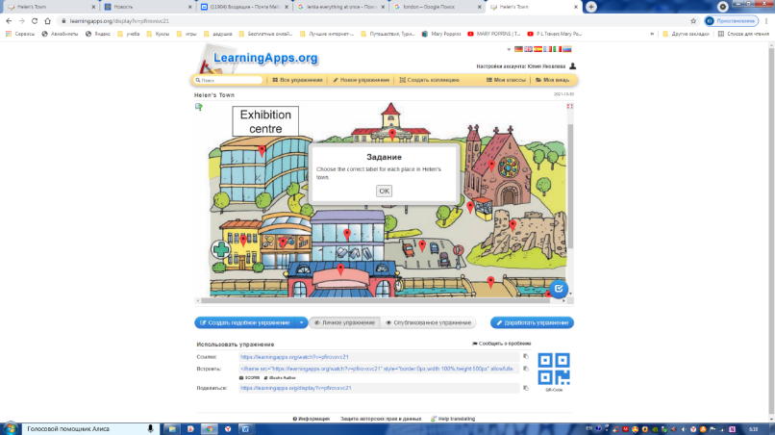

- What does this mark mean?
- I think it’s a railway station.
- Let’s check. Right you are!

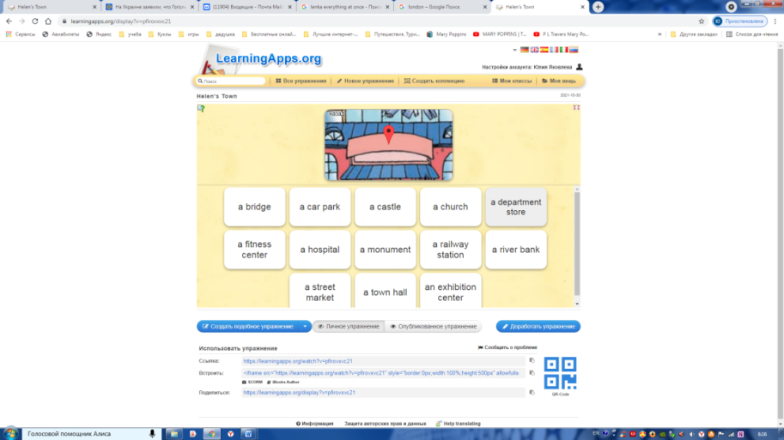

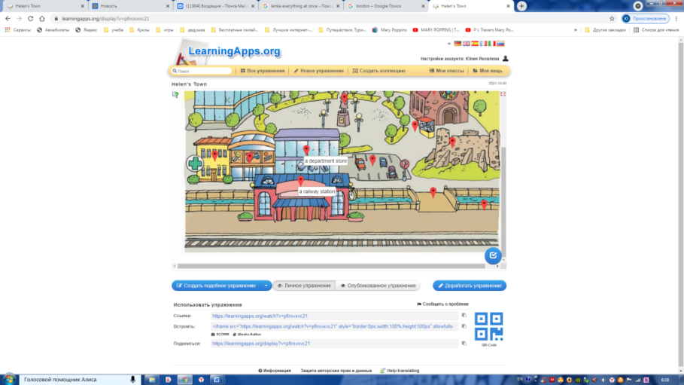

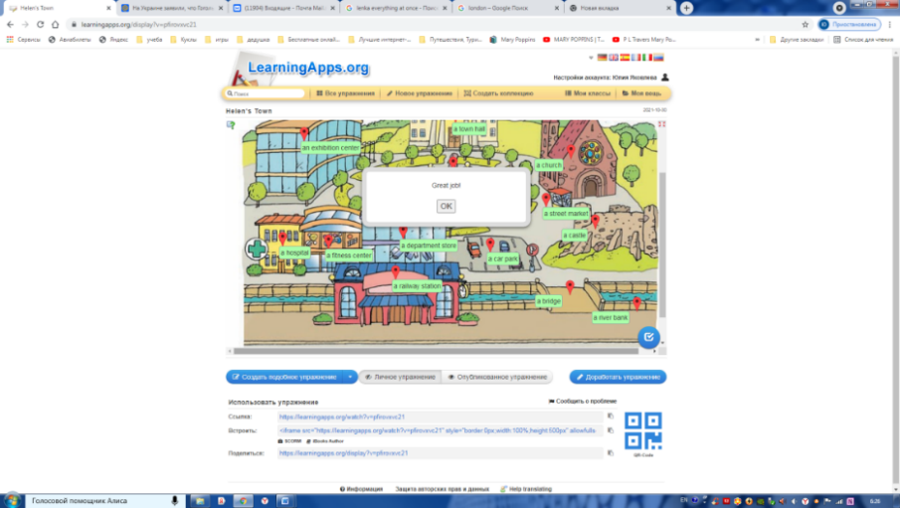

Результат работы виден сразу! – Great job!

2.1.2. Использование мультимедийной презентации Power Point: слайд №2–3 изображения городских достопримечательностей Лондона к сравнению с помощью структур «as … as» и «not as … as», изученных на предыдущем уроке.

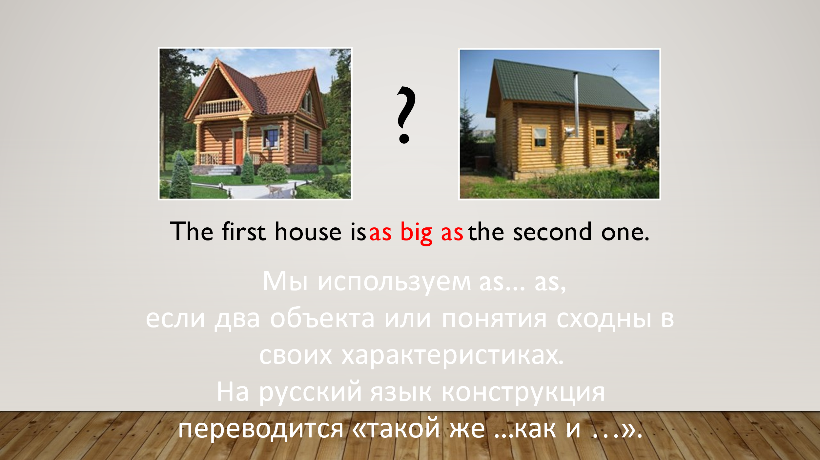
Слайд №2

Слайд №3
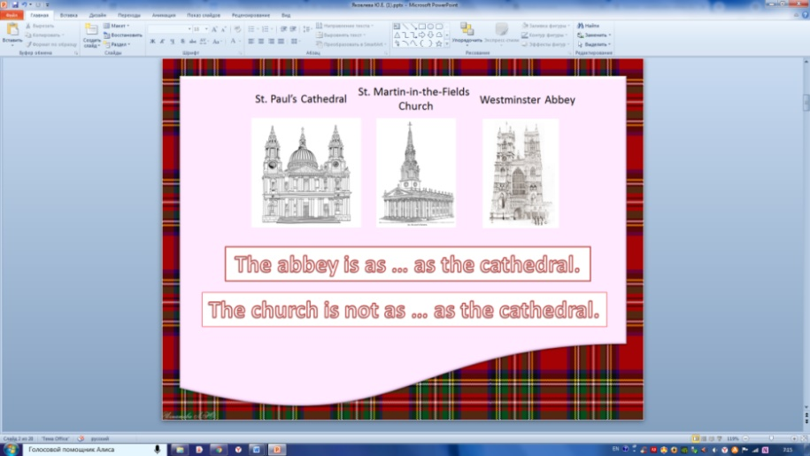

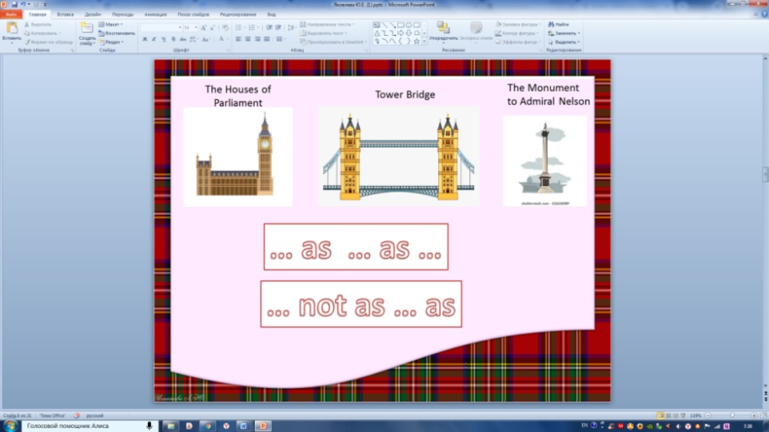
Слайд №4

2.2 Постановка учебной задачи.

2.2.1 Введение новой грамматической темы «Степени сравнения прилагательных посредством видео на интернет ресурсе https://learningapps.org/display?v=prw64w9bj21
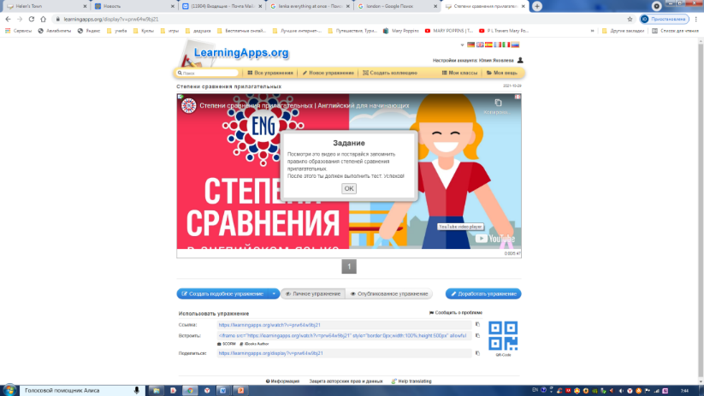
Слайд №5

2.2.2. Учитель организует работу в мини-группах (заранее создается chat-groups в месcенжере WhatsApp): задача совместно найти ответы на вопросы после просмотра теоретического материала. Выдается таблица, которые мини-группы заполняют во время и после просмотра видео урока. (Приложение № 2)
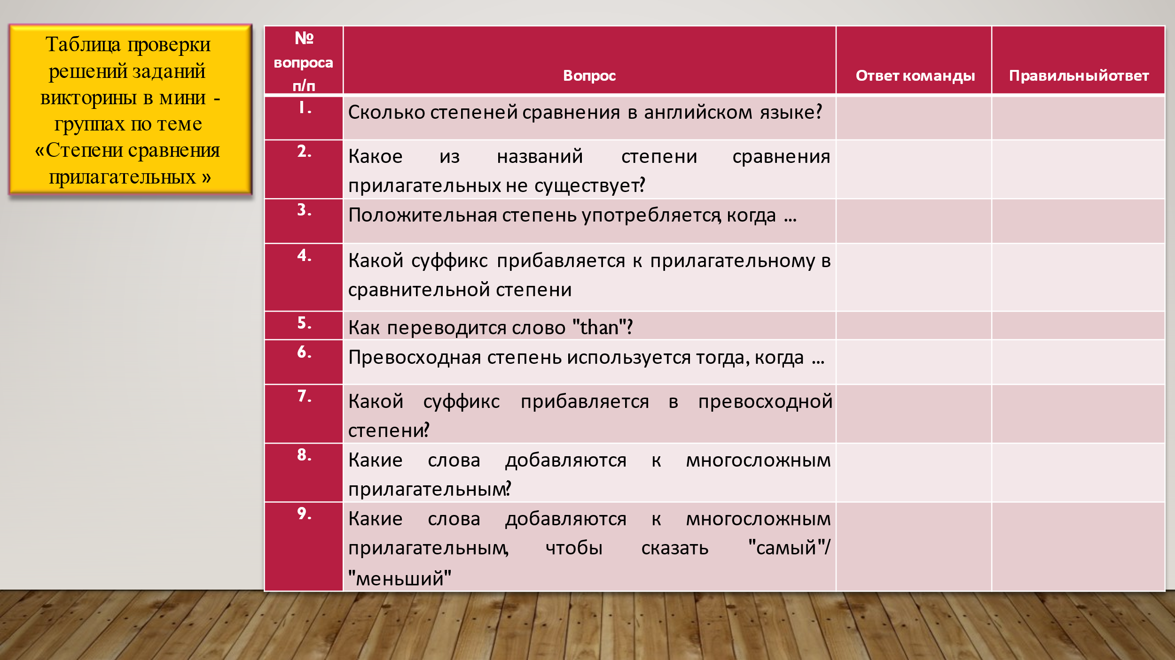
Слайд №6

Учитель организует проверку выполнения задания в мини-группах.

2.2.3. Учитель предлагает выполнить упражнение из учебника у. 4 с. 62 (Match the sentences with the pictures) - чтение по цепочке

2.3. Выявление места и причины затруднения
Учитель организует выявление обучающимися места и причины затруднения и организует обсуждение затруднения (причину возникновения затруднения и что обучающиеся еще не знали).

3. Операционно-исполнительский этап.

3.1. Открытие нового знания. Построение проекта выхода из затруднений.
Учитель организует фронтальную работу – в презентации даны примеры разных зданий и предметов в городе (Лондон) к сравнению с помощью степеней сравнения прилагательных.

Слайд №4

3.2 Первичное закрепление. Реализация построенного проекта.

Учитель предлагает работу по учебнику у. 5 с. 63 (Can you say it differently? Check (audio №41 Student book CD)

4. Контрольный этап.

4.1 Самостоятельная работа с самопроверкой по образцу.
4.1.1 Учитель представляет новое упражнение на интернет ресурсе learningapps.org - https://learningapps.org/display?v=pf5p5q41k21 для индивидуальной работы каждого обучающегося.
Задание: Choose the right variant of the comparative degree. Выбери правильный вариант сравнительной степени прилагательного, чтобы прийти к финишу быстрее!

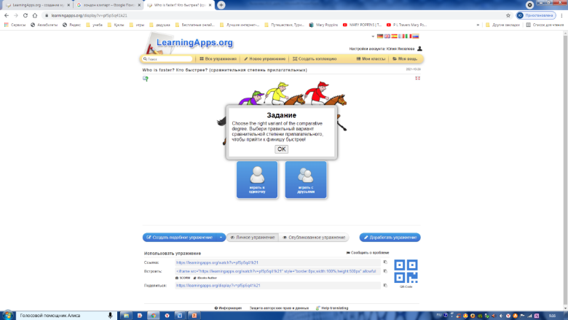

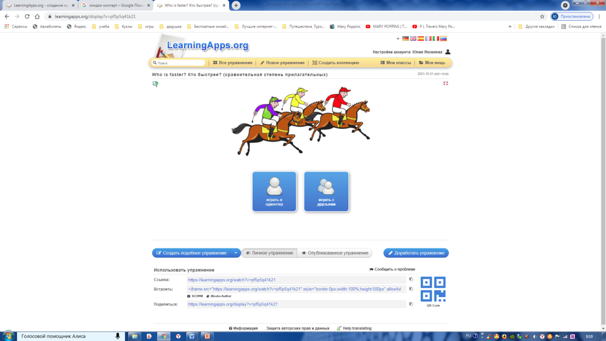

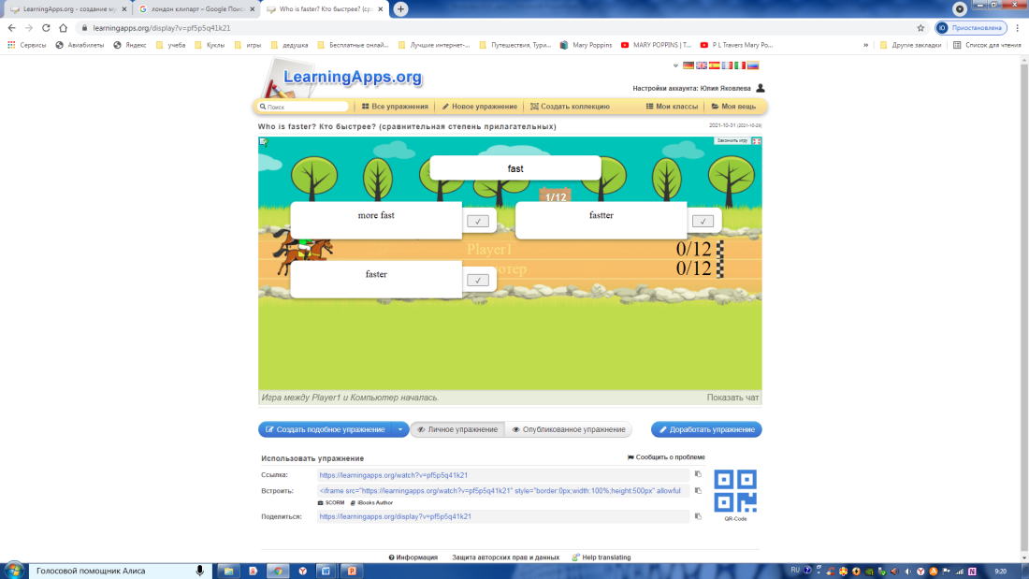

Учитель организует проверку индивидуальных результатов учащихся.
4.2 Включение нового знания в систему знаний и повторение.
Организует выполнение задания с целью проверки детального понимания прочитанного текста на интернет ресурсе https://learningapps.org/create?new=140&from=p51k3oxf316#preview
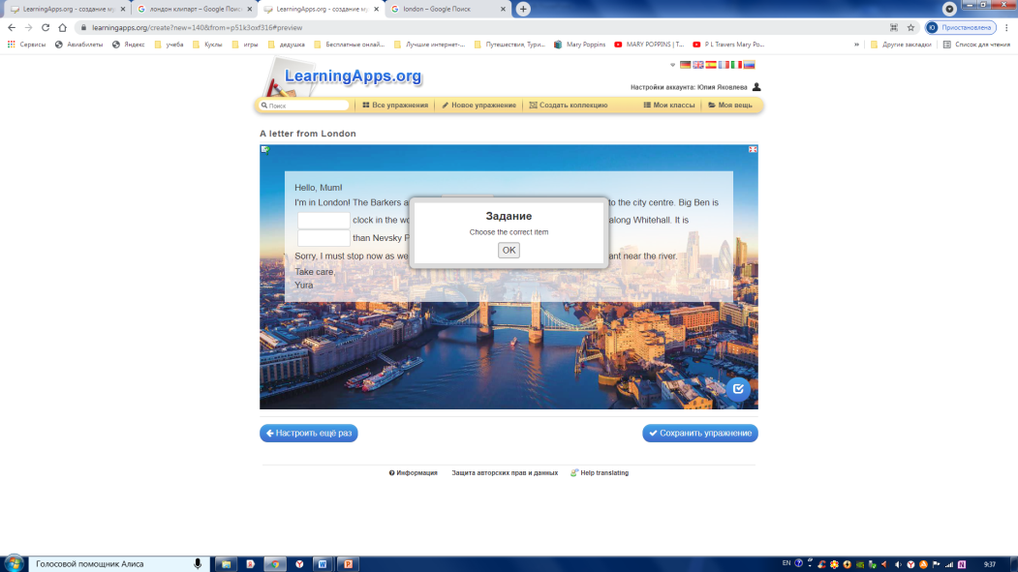

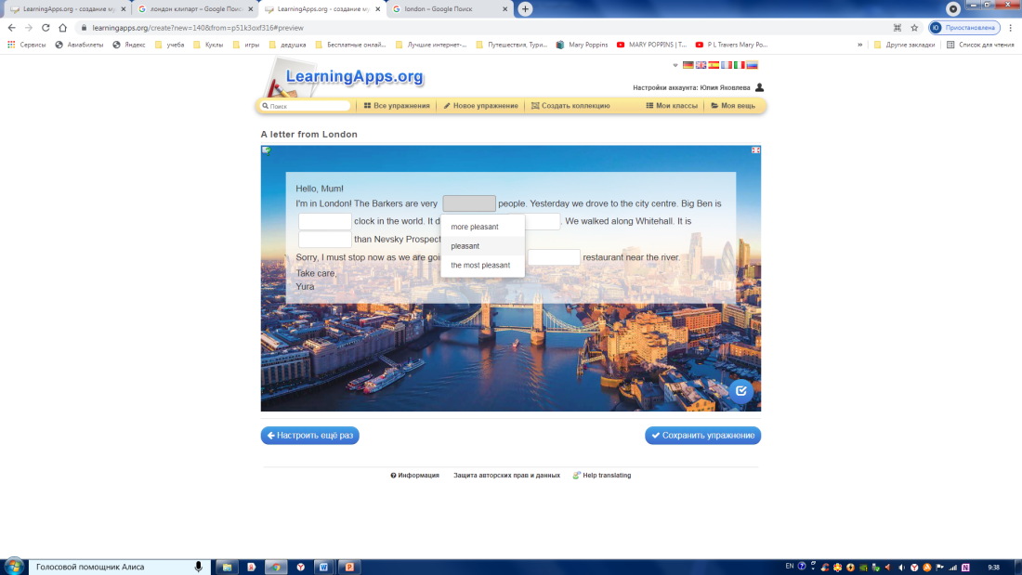

Обучающиеся работают в парах с предложенным учителем текстом письма из Лондона.
Учитель организовывает проверку выполнения задания парами.
Каждая группа читает получившееся письмо.

5. Рефлексивный этап.
5.1 Рефлексия
Учитель
- Организует рефлексию
- Организовывает систематизацию изученного материала
- Подводит итоги
- Объясняет домашнее задание: написать письмо другу об увиденном в Лондоне, используя правило степеней сравнения прилагательных и структур «as … as»/»not as … as»

5.2 Оценивание работы обучающих на уроке.
Учитель оценивает достижения обучающихся и сопровождает комментариями выставленные отметки.
5.3 Эмоциональный фон в конце урока.
Учитель предлагает закончить урок под песню – «Everything At Once» интернет-ресурс https://www.youtube.com/watch?v=eE9tV1WGTgE

Приложение №3

Ресурсы урока:

Литература для учащихся:

  - Учебник « Новый курс английского языка для российских школ», О.В. Афанасьева, И.В. Михеева, Москва, «Дрофа», 2017;
  - Рабочая тетрадь №1, 2, О.В. Афанасьева, И.В. Михеева, Москва, «Дрофа», 2017;

Литература для учителя:

- Афанасьева О.В., Михеева И.В., Программа к УМК «Новый курс английского языка для российских школ», Москва, «Дрофа», 2017;
- Афанасьева О.В., Михеева И.В., Книга для учителя к учебнику 7 класса, Москва, «Дрофа», 2010;

Материальное обеспечение учебного процесса

- Диски к учебнику и рабочим тетрадям
- Карты Великобритании и Лондона
- Картинки с достопримечательностями Лондона

Интернет – поддержка учебников и дополнительные материалы
- http://www.drofa.ru/
- http://pedsovet.su/
- http://www.ege.edu.ru
- http://www.ege.ru/
Новые стандарты
- http://www.edu.ru/db/portal/obschee/
- http://old.mon.gov.ru/pro/fgos/oob2/
- http://www.fgosvpo.ru/
- http://fipi.ru/
- http://www.ege.edu.ru/

Электронные образовательные ресурсы:
http://lit.1september.ru
http://www.prosv.ru/umk/spotlight
http://www.frmusique.ru/
http://www.lang.ru/
http://www.englishteachers.ru/
http://www.homeenglish.ru/
http://www.study.ru
Сайт дополнительных образовательных ресурсов УМК «Английский язык» http://www.prosv.ru/umk/vereshchagina

Дополнительный материал к уроку
Дополнительные материалы: презентация учителя по теме, материал по теме на интернет ресурсе https://learningapps.org/index.php?overview&s=&category=0&tool=

Методическое обеспечение
Наименование объектов и средств материально-технического обеспечения |  | Кол-во | Примечание
Технические средства обучения (ТСО)
Аудиторная доска с набором приспособлений для крепления карт и таблиц  Экспозиционный экран  Персональный компьютер  Мультимедийный проектор |  |  | Размер экрана не менее 150 х 150 см.
Оборудование класса
- музыкальный центр (магнитофон);  - персональный компьютер, оснащенный звуковыми колонками |  |  | В соответствии с санитарно-гигиеническими нормами.
Приложение №1:
Текст песни “Everything At Once”
Автор и исполнитель песни: Kripac Lenka Eden

- As sly as a fox, as strong as an ox  As fast as a hare, as brave as a bear  As free as a bird, as neat as a word  As quiet as a mouse, as big as a house  All  I wanna be  All  I wanna be  Oh oh oh! All I wanna be  Is everything  - As mean as a wolf, as sharp as a tooth  As deep as a bite, as dark as the night  As sweet as a song, as right as a wrong  As long as a road, as ugly as a toad  - As pretty as a picture hanging from a fixture  Strong like a family, strong as I wanna be  Bright as day, as light as play  As hard as nails, as grand as a whale  All I wanna be  Oh oh oh! All  I wanna be  Oh oh oh! All  I wanna be  Is everything | Everything at once  Everything at once  Oh oh oh, everything at once  - As warm as the sun, as silly as fun  As cool as a tree, as scary as the sea  As hot as fire, cold as ice  Sweet as sugar and everything nice  - As old as time, as straight as a line  As royal as a queen, as buzzed as a bee  As stealth as a tiger, smooth as a glider  Pure as a melody, pure as I wanna be  All  I wanna be  Oh oh oh! All  I wanna be  Oh oh oh! All  I wanna be  Is everything  Everything at once.
Приложение №2
Таблица проверки решений заданий викторины в мини-группах по теме «Степени сравнения прилагательных»
№ вопроса п/п | Вопрос | Ответ команды | Правильный ответ
1. | Сколько степеней сравнения в английском языке?
2. | Какое из названий степени сравнения прилагательных не существует?
3. | Положительная степень употребляется, когда ...
4. | Какой суффикс прибавляется к прилагательному в сравнительной степени
5. | Как переводится слово "than"?
6. | Превосходная степень используется тогда, когда ...
7. | Какой суффикс прибавляется в превосходной степени?
8. | Какие слова добавляются к многосложным прилагательным?
9. | Какие слова добавляются к многосложным прилагательным, чтобы сказать "самый"/ "меньший"

Приложение №3
Таблица для оценки активности работы на уроке обучающихся (заполняется дежурным-помощником учителя в течение урока по согласованию с учителем)

Ф.И. обучающегося | Оценивание работы на уроке (+)

